

**Konzept zur Vernetzung der Schutzgebiete**

Nationalpark Kalkalpen – Nationalpark Gesäuse – Wildnisgebiet Dürrenstein

Mit dem Nationalpark Kalkalpen, dem Nationalpark Gesäuse und dem Wildnisgebiet Dürrenstein im Dreiländereck der Steiermark, Ober- und Niederösterreichs schützt die Region Eisenwurzen Österreichs wildes Naturerbe. Hier finden sich auch die „letzten Urwaldflächen“ der nördlichen Kalkalpen.

Diese drei Schutzgebiete haben mit dem Projekt Netzwerk Naturwald gemeinsam die Initiative ergriffen, die bestehenden Lebensräume zu vernetzen und so die Naturschätze langfristig zu sichern. Die Steiermärkischen Landesforste und die Österreichischen Bundesforste sind dabei als große Grundeigentümer weitere wichtige Partner im Projekt des Schutzgebietsverbundes. Die herausragende, naturschutzfachliche Bedeutung der Eisenwurzen Region wird auch daran deutlich, dass das Projekt Schutzgebietsverbund überwiegend von der Schweizer Privatstiftung „MAVA Fondation pour la Nature“ gefördert wird. Die naturschutzfachliche Planung eines Schutzgebietsverbundes zwischen den drei international bedeutsamen Schutzgebieten Nationalpark Kalkalpen, Nationalpark Gesäuse und Wildnisgebiet Dürrenstein ist abgeschlossen. Die Arbeiten der vergangenen Jahre wurden nun in einem Planungskonzept zusammengefasst und veröffentlicht.

Somit liegt eine fundierte Grundlage vor, die den Verantwortlichen die Umsetzung eines Biotopverbundes gemeinsam mit den Grundeigentümern in der naturräumlich einzigartigen Region der Nördlichen Kalkalpen ermöglichen soll. Neben den naturräumlichen Ausgangsbedingungen, grundlegenden Überlegungen zu den Themen Vernetzung und Erhalt der Artenvielfalt wird im Planungskonzept auch der rechtliche Rahmen auf internationaler, europäischer und nationaler Ebene vorgestellt. Ergänzt werden die Ausführungen auch durch eine Analyse der Situation in der Raumplanung und Raumordnung.

Das Kernstück des Planungskonzepts ist die Modellierung der potenziellen Trittsteinflächen, in die alle verfügbaren Parameter eingeflossen sind. Erstmals liegt für die Region zwischen den Schutzgebieten eine konkrete Planung für einen Schutzgebietsverbund vor, die nicht nur mobile Arten wie das Rotwild berücksichtigt. Vielmehr wurde die Modellierung mit ausgewählten weniger mobilen Arten durchgeführt, die einen großen „Mitnahmeeffekt“ für zahlreiche weitere Arten haben.

Neben der fachlichen Planung finden sich im Planungskonzept auch Impulse für die Regionalentwicklung wobei das Potenzial einer bundesländerübergreifenden Kooperation besonders hervorgehoben wird. Der herausragende Naturraum in Verbindung mit dem kulturellen Erbe der Eisenwurzen bietet touristische Chancen, die bisher zu wenig genutzt werden.

„Das vorliegende Planungskonzept ist ein gutes Beispiel, wie Arbeiten zum langfristigen Erhalt der Artenvielfalt positive Impulse für eine Region und die ansässige Bevölkerung geben können. Eine strukturell benachteiligte Region sollte sich ihrer Stärken und einzigartigen Schätze besinnen, ihre Natur- und Kultur-Juwelen in einer „Schatztruhe“ zusammenfassen und gemeinsam ansprechend präsentieren. Das Planungskonzept weist dazu einen Weg und soll diesen Prozess einleiten“, teilen die Nationalpark Direktoren Dr. Erich Mayrhofer und DI Herbert Wölger sowie DI Dr. Christoph Leditznig von Schutzgebietsverwaltung Wildnisgebiet Dürrenstein mit.

Das Planungskonzept für einen Schutzgebietsverbund kann im Nationalpark Zentrum Molln kostenfrei angefordert werden. Anfragen und weitere fachliche Information: [christoph.nitsch@kalkalpen.at](mailto:christoph.nitsch@kalkalpen.at)

Allgemeine Presseanfragen: Isabella Mitterböck, Tel: +43 664 34 65 629

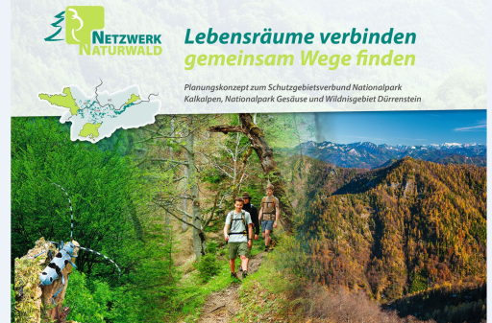 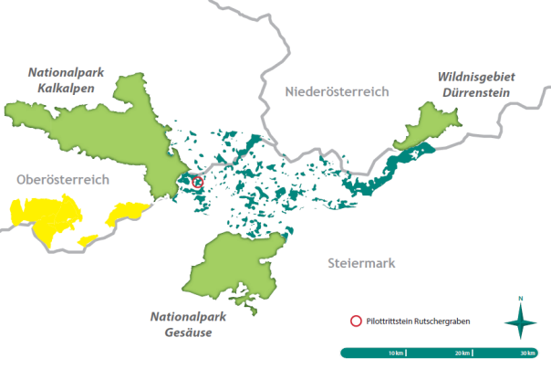

Cover Planungskonzept © Netzwerk Naturwald Karte © Netzwerk Naturwlad

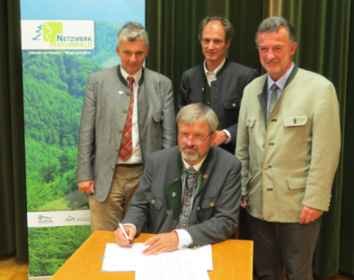

Vl: Johannes Schima (Ministerium), Andreas Holzinger (Stmk. Landesforste), Herbert Wölger (NP Gesäuse), Erich Mayrhofer (NP Kalkalpen)

© Netzwerk Naturwald, Christoph Nitsch

Die Fotos können in hoher Auflösung von [www.nationalpark.co.at/de/presse](http://www.nationalpark.co.at/de/presse) herunter geladen werden. Verwendung ausschließlich für Berichte im Zusammenhang mit dieser Presseinformation und unter Anführung der Bildrechte.